**الجمهورية الجزائرية الديمقراطية الشعبية**

**المؤسسة :** علي عيمر **السنة الدراسية :**2023/2024

**المستوى:** السنة الرابعة متوسط **المدة :** ساعة ونصف

**اختبارالثلاثي الأول في مادة العلوم الفيزيائية و التكنولوجيا**

**الوضعية الأولى :**

قام سمير رفقة أستاذه بالتجربة التالية:

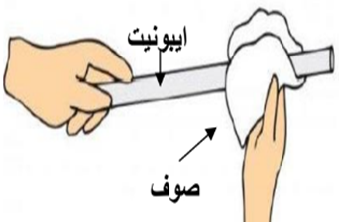

* قرب قضيب **ايبونيت مدلوك** (الوثيقة -1-) من االطرف **A** لقضيب معدني **متعادل كهربائيا** دون لمسه والطرف **B** يلامس رأس الكاشف الكهربائي ( ورقتا الكاشف الكهربائي متعادلتان كهربائيا) فلوحظ (الوثيقة-2- ):
* **انفراج (تنافر) ورقتا الكاشف الكهربائي** .
* **عند إبعاد قضيب افيبونيت تعود ورقتا الكاشف إلى حالتها الأصلية** .

باستغلال مكتسباتك القبلية القبلية أجب عما يلي:

1. أ - **سم** طريقة تكهرب قضيب الايبونيت.
2. **حدد** نوع الشحنة الكهربائية التي يحملها قطعة الصوف بعد الدلك.**فسر** ذلك.
3. اعط مدلول العبارتين المسطرتين .
4. قدم تفسيرا علميا للملاحظتين ودعم إجابتك برسم توضيحي.
5. اذكر طريقة تمكننا من إبقاء ورقتي الكاشف منفرجتين عند ابعاد قضيب الايبونيت المدلوك.

**الوضعية الثانية :**

لدراسة ظاهرة كهربائية قمنا بربط راسم الاهتزاز المهبطي بمولد كهربائي ( ذو مخرجين وهيكله حديدي) من أجل معاينة طبيعة وخواص التوتر الكهربائي بين مربطي كل مخرج (الوثيقة -3-) وعند توصيل المولد الكهربائي بمأخذ التوتر الكهربائي وجدنا نوعان من المآخذ في الورشة كما توضحه الوثيقة -4- .

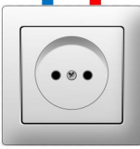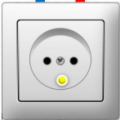

باستغلال مكتسباتك القبلية القبلية أجب عما يلي:

1. سم المأخذين ثم حدد المأخذ المناسب مع التعليل .

**اقلب الصفحة**

بعد اختيار المأخذ المناسب تحصلنا على المخططين التاليين (الوثيقة -5-)

1. انسب كل مخطط للمخرج المناسب . علل
2. تعرف على المقدارين A وB ثم احسب قيمتهما.
3. احسب عدد تكرار المنحنى خلال ثانية واحدة

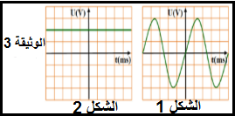

**الوضعية الادماجية :**

اشتكى رضا من انقطاع التيار الكهربائي عن منزله فانجز مخططا كهربائيا له(الوثيقة 6) ,وعندما عرضه على مختص كهربائي قال له : ان هذا المخطط به اخطاء ونقائص.

اعتمادا على مكتسباتك القبلية والوثيقة 6 اجب عمايلي:

1-أ- حدد الاخطاء والنقائص الموجودة في المخطط الكهربائي وارفقها بالأخطار المحتملة عنها.

ب- اقترح حلولا لكل خطا مرتكب او نقص مسجل.

2-أعد رسم المخطط الكهربائي **(الوثيقة6)** وبين عليه التعديلات والاضافات المناسبة.

3-قدم نصائح لمستخدمي الكهرباء.

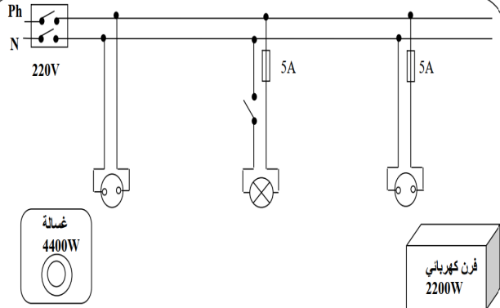

**بالتوفيق لأبنائي الأعزاء**